2013—2014学年沪科版八年级物理第一章、第二章
姓名 班级 学号
*******************************************************************************************************************

单元测试题

（时间90分钟 满分100分）

一、单项选择题（每题只有一个正确答案，每小题3分，共36分）
1．你喜欢物理学吗？你觉得要进入科学界，学习科学知识的基本方法是 （ A ）
A．观察与实验 B．搜集资料，书写论文
C．看书学习，认真完成作业 D．积累成果，发现规律
2．下列数据中最接近生活实际的是 （ C ）

A. 物理课本的长度大约是50cm B. 课桌上的橡皮掉到地上时间约10s

C. 人正常步行速度约是1.2m/s D. 一支新铅笔的长度约是15mm
3．关于参照物以下说法正确的是 （ C ）
A．任何情况下，都应选地面为参照物
B．我们看到月亮在云朵里穿行，是以月亮作为参照物的
C．我们看到五星红旗徐徐升起，是以旗杆作为参照物的
D．宇航员在飞船中感觉舱内物体均静止，是以地球作为参照物的
4．在用刻度尺测量物体长度时，下列要求中做法错误的是 （ B ）
A．读数时视线应垂直于刻度尺 B．测量时必须从刻度尺的零刻度线量起
C．测量时刻度尺不能歪斜 D．记录测量结果时必须在数字后面注明单位
5．机械运动是自然界最普遍的一种运动，如图1所示的各种运动中，不属于机械运动的是（ B ）
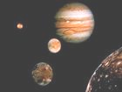 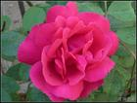 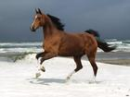 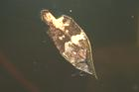 图1
A.行星转动 B.鲜花怒放 C.骏马奔腾 D.枯叶飘落
6．一个物体在平直公路上运动，由静止起在10s内加速到20m/s，共运动了80m，该物体在10s内的平均速度是 （ C ）
A．20m/s B．10m/s C．8m/s D．都不对
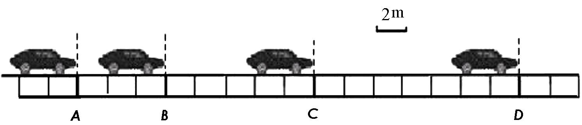
7．观察如图所示的烟和小旗，关于甲乙两车相对于房子的运动情况，下列说法中正确的是（ D ）
图4
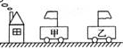
A．甲乙两车一定都向左运动
B．甲乙两车一定都向右运动
C．甲车可能运动，乙车向右运动
D．甲车可能静止，乙车向左运动
8．某同学测教室课桌的高度时，他记录的结果分别是72.12㎝、72.13㎝、72.12㎝，则课桌高是（A ）
A．72．13㎝ B．72.133㎝ C．72.1333 ㎝ D．72.13333㎝
9．一跳伞运动员在下落过程中，看到身旁的直升飞机在向上运动，则直升飞机相对于地面的运动情况是 （ D ）
A．一定上升 B．一定下降 C．一定静止 D．无法判断
10．如图4所示，是香香同学在相等时间间隔里运动的情景，可能做匀速运动的是 ( B )
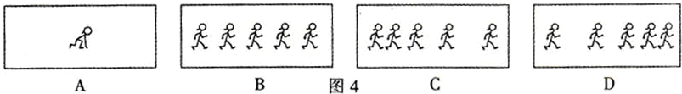
11．下列物体可能做匀速直线运动的是 （ B ）
A．从楼上落下的物体 B．随输送带运动的纸箱
C．即将起飞沿跑道滑行的飞机 D．进站的火车
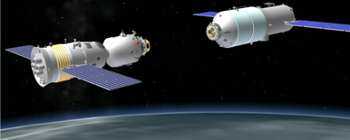
12．2012年6月18日“，神舟九号”飞船与“天宫一号”实施自动交会对接。图5所示为即将对接时的模拟图, 成功对接后，“神舟九号”内的航天员看到“天宫一号”纹丝不动，地球在缓缓转动，则航天员选择的参照物是 (D )
图5
A.太阳 B.地球、
C. “天宫一号” D．“神舟九号”
二、填空题(每空2分，共26分) h
13．物理学是研究自然界 物质结构 、相互作用和 运动规律 的自然科学。
14．一千多年前，唐朝的大诗人李白曾感叹长江的壮美景观：“天门中断楚江开，碧水东流至此回，两岸青山相对出，孤帆一片日边来。”从物理学的角度看，“两岸青山相对出”和“孤帆一片日边来”所选的参照物分别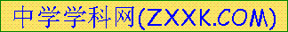是 和 。（行船 太阳）
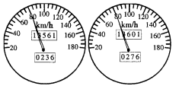
15．双休日自驾车随父母外出郊游，在行驶的过程中，善于观察的李晓同学看到汽车上有一个显示速度和路程的表盘，示数如图3甲所示，则汽车此时行驶的速度为 ；该车匀速行驶了一段时间后，表盘示数变为图3乙所示，从表中可知该车匀速行驶的路程为 ，那么这段时间为 h。(80；40；0.5)
甲 图3 乙
16．如图4所示，向右作直线运动的小车，通过AB、BC、CD三段路程所用的时间都是0.4s，则小车做的是 运动（选填“匀速”、“加速”或“减速”）；它从A点运动到D点的平均速度是 m/s。(加速;25)
17．信号沿动物神经传播速度大约是100m/s，身长30m的鲸，尾巴被鲨鱼咬了一口,大约经过 s，它能感觉到被咬。身高1.8m的人，大约经过 s能感觉到脚上被咬了一口。(0.3;0.018)
18．从哈尔滨东站开往北京的K18次列车，夕发朝至，全程运行1288km，列车运行时刻表如下：
 |  | 哈尔滨东 | 哈尔滨 | 沈阳北 | 北 京
K18 | 到站时间 |  | 20：14 | 02：23 | 09：30
K18 | 发车时间 | 20：00 | 20：32 | 02：31
由此可知，K18次列车全程运行时间是______h,列车全程的平均速度是______km/h。(13.5;95.41)
三、探究实验(18题3分，19题2分，20题4分，21题8分，共17分)
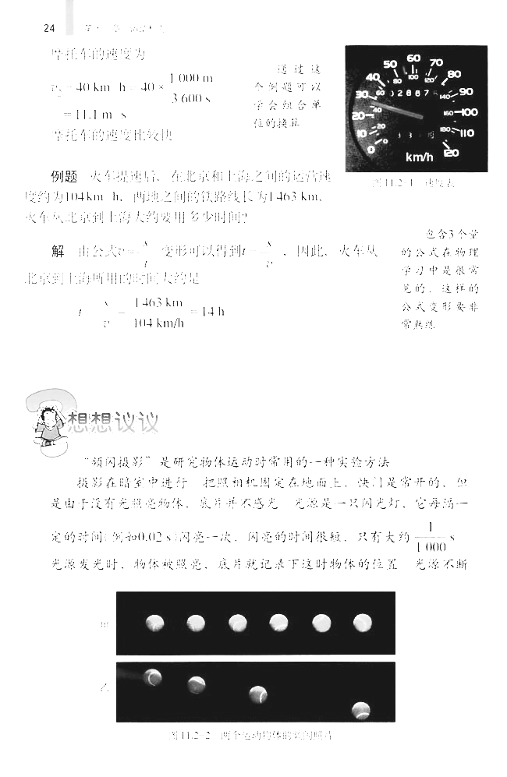
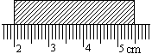
19．如图2-17所示,用刻度尺测量木块的长度,则测量值为 cm,其中准确值为 cm,估计值为 cm。(3.48;3.4;0.08)
甲
乙
图2-18
图2-17

20．如图2-18是甲、乙两个物体的频闪照片，从图可知，甲物体做 运动，乙物体做 运动。(匀速直线;变速直线)
21．图5中(a)、(b)两图分别表示比较自行车和摩托车运动快慢的两种方法。
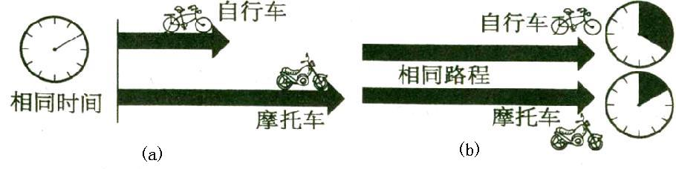

图5

图(a)表明：______________________________ __ __________
______(在相同的时间里,摩托车运动的路程远,摩托车运动快)______；
图(b)表明：____________________________________________________________
________(自行车与摩托车运动相同的路程,摩托车用时少,运动得快)____。
22．小明在“测小车的平均速度”的实验中，设计了如图所示的实验装置：小车从带刻度分度值为1 cm的斜面顶端由静止下滑，图中的时间是小车到达A、B、C三处时电子表的显示时刻：
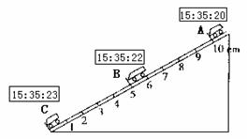
(1)该实验是根据公式 进行测量的．所用的测量工具是 和 _。
(2)实验中为了方便计时，应使斜面坡度较 (填“陡”或“缓”)些．
(3)请根据图中所给信息回答：
S_{BC}＝ cm，t_{BC}＝ s，v_{AC}＝ m／s．
(4)实验前必须学会熟练使用电子表，如果让小车过了A点后才开始计时，则会导致所测AC段的平均速度秒v_{AC}偏 (填“大”或“小”)。(V=S/t ;刻度尺、停表;缓;5．0 1 0.033 ;大)
四、计算题(每题10分，共20分；计算题要有完整的解题过程，只写结果的不得分)
23．出租车司机在机场高速公路的入口处，看到如图7所示的标志牌。在不违反交通规则的前提下，该司机从入口处出发，至少行驶多长时间才能到达机场?（6分）（0.3h或18min）
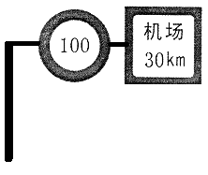

图7

24．一列队伍长100m，匀速通过一座长800m的大桥，所用时间为300s，（1）求队伍的行走速度。（2）若以同样的速度通过另一座1.4km的大桥要多长的时间？（7分）（（1）3m/s；（2）500s）

25、十字路口红绿灯设置的时间长短中包含着许多科学道理。（7分）
(1)行人在交通路口过马路时，应注意观察绿灯的剩余时间，否则有可能被“困”在路中央。若绿灯倒计时还剩5秒，此时行人要沿斑马线穿过宽为20米的马路，则速度至少多大才能安全通过?
(2)汽车遇红灯在路口等待时，通常是不熄火的，这不但会白白消耗能源，同时还会造成环境污染；红绿灯设置时间的长短需要考虑的因素很多，下列因素中需要考虑的是 。
A．车流量 B．道路宽度 C人流量 D．时间段
（（1）v== =4米/秒；（2）A、B、C、D）

